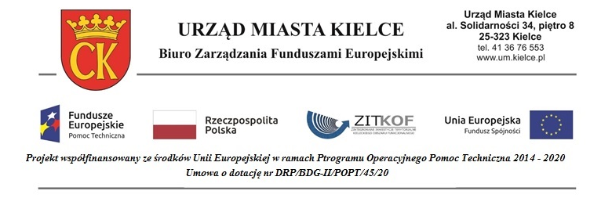Oferta
na świadczenie usługi polegającej na zorganizowaniu, przeprowadzeniu i obsłudze szkolenia on-line dla partnerstwa pn. Kielecki Obszar Funkcjonalny, w zakresie: Prawidłowego zamykania projektów współfinansowanych ze środków Unii Europejskiej.
Szkolenie współfinansowane jest ze środków Unii Europejskiej w ramach „Dotacji na wsparcie działania podmiotu realizującego ZIT ze środków POPT 2014-2020, w latach 2020-2022”

Świadczenie usługi szkoleniowej w zakresie:

Szkolenie 1. Prawidłowego zamykania projektów współfinansowanych ze środków Unii Europejskiej;

Cena jednostkowa brutto w PLN
Słownie złotych:
Cena brutto zawiera podatek VAT oraz wszystkie koszty związane z całkowitym wykonaniem przedmiotu zamówienia

- Informacje o Oferencie:
Nazwa
Adres
Nr telefonu kontaktowego
Adres e-mail
NIP
REGON
Imię i nazwisko osoby upoważnionej do podejmowania decyzji
- Oświadczenia Oferenta / Wykonawcy:
- Oświadczam, iż zapoznałem się ze „Szczegółowym opisem zamówienia” i wyrażam zgodę na stosowanie jego zapisów.
- Oświadczam, iż nie podlegam przesłankom o których mowa w art. 24 Ustawy z dnia 29 stycznia 2004 r. Prawo Zamówień Publicznych Dz. U. 2019 poz. 1843 tekst jednolity).
- Złożona przeze mnie oferta jest dla mnie wiążąca przez okres nie krótszy niż 30 dni liczonych od momentu zakończenia naboru ofert oraz jestem gotów osobiście podpisać w siedzibie Zamawiającego umowę na świadczenie usługi szkolenia w terminie 7 dni roboczych od momentu rozstrzygnięcia postępowania.
- Oświadczam, że na dzień złożenia oferty nie zachodzi żadne z poniżej przedstawionych powiązań z Zamawiającym (czyli osobami upoważnionymi do zaciągania zobowiązań w imieniu Zamawiającego lub osobami wykonującymi w imieniu Zamawiającego czynności związane z przygotowaniem i przeprowadzeniem procedury wyboru Wykonawcy):
- uczestnictwo w spółce, jako wspólnik spółki cywilnej lub spółki osobowej;
- posiadanie udziałów lub co najmniej 10% akcji;
- pełnienie funkcji członka organu nadzorczego lub zarządzającego, prokurenta, pełnomocnika;
- pozostawanie w związku małżeńskim, w stosunku pokrewieństwa lub powinowactwa w linii prostej, pokrewieństwa lub powinowactwa w linii bocznej do drugiego stopnia lub w stosunku przysposobienia, opieki lub kurateli.
- Oświadczam, że wypełniłem obowiązki informacyjne przewidziane w art. 13 lub art. 14 rozporządzenia Parlamentu Europejskiego i Rady (UE) 2016/679 z dnia 27 kwietnia 2016 r. w sprawie ochrony osób fizycznych w związku
z przetwarzaniem danych osobowych i w sprawie swobodnego przepływu takich danych oraz uchylenia dyrektywy 95/46/WE (ogólne rozporządzenie o ochronie danych) (Dz. Urz. UE z 04.05.2016 r. L 119 s. 1), zwanej dalej RODO, wobec osób fizycznych, od których dane osobowe bezpośrednio lub pośrednio pozyskałem w celu ubiegania się o udzielenie zamówienia publicznego w niniejszym postępowaniu.*
- Oświadczam, że administrator danych osobowych wypełnił wobec mnie obowiązek informacyjny przewidziany
w art. 13 RODO
* W przypadku, gdy Wykonawca nie przekazuje danych osobowych innych niż bezpośrednio jego dotyczących lub zachodzi wyłączenie stosowania obowiązku informacyjnego, stosownie do art. 13 ust. 4 lub art. 14 ust. 5 RODO - treści ww. oświadczenia Wykonawca nie składa np. przez jego wykreślenie.

Data | Pieczątka firmowa i podpis osoby uprawnionej

